KNJIŽEVNO ZNANJE

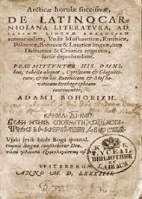
1. Kdo je napisal prvo slovensko slovnico?
a) Primož Trubar.
b) Sebastijan Krelj.
c) Adam Bohorič.
č) Jurij Dalmatin.

2. Kateri jezik je Primož Trubar vzel za osnovo slovenskega knjižnega jezika?
a) Ljubljanščino s primesmi nemščine.
b) Dolenjščino z ljubljanskimi narečnimi posebnostmi.
c) Dolenjščino brez narečnih posebnosti.
č) Ljubljanščino z dolenjskimi narečnimi posebnostmi.

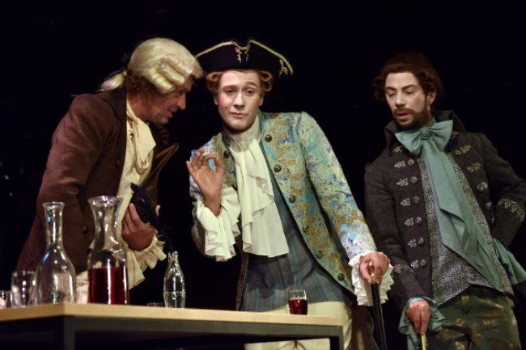
3. Kdo je avtor prve slovenske komedije?
a) Anton Tomaž Linhart.
b) Valentin Vodnik.
c) Marko Pohlin.
č) Fran Levstik.

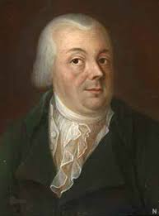
4. Prvi slovenski mecen književnih ustvarjalcev je bil:
a) Janez Vajkard Valvazor.
b) Janez Svetokriški.
c) Žiga Zois.
č) Jernej Kopitar.

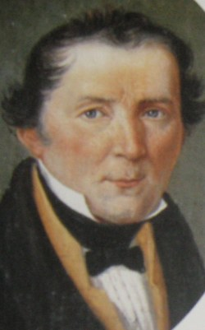
5. Najboljši prijatelj Franceta Prešerna je bil:
a) Emil Korytko.
b) Jovan Vesel Koseski.
c) Matija Čop.
č) Anton Martin Slomšek.

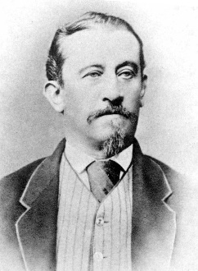
6. Znano pripovedko Martin Krpan je napisal:
a) Josip Jurčič.
b) Simon Gregorčič.
c) Simon Jenko.
č) Fran Levstik.

7. Kateri slovenski pisatelj je bil nekaj časa ljubljanski župan?
a) Janko Kersnik.
b) Anton Aškerc.
c) Ivan Tavčar.
č) Ivan Cankar.

8. Med navedenimi ustvarjalci eden ni pesnik. Kateri?
a) Josip Murn Aleksandrov.
b) Dragotin Kette.
c) Fran Saleški Finžgar.
č) Oton Župančič.

9. Kdo med književniki je pisal poezijo, prozo in dramatiko?
a) Ivan Cankar.
b) Simon Jenko.
c) Janko Kersnik.
č) Josip Jurčič.
10. Pravo ime Prežihovega Voranca je:
a) Tone Seliškar.
b) Anton Ingolič.
c) Lovro Kuhar.
č) Miško Kranjec.

11. Bralno značko vsako šolsko leto začenjamo na rojstni dan pisatelja: (17. 9. 1890–17. 9. 1970)
a) Ivana Cankarja.
b) Franceta Bevka.
c) Cirila Kosmača.
č) Bratka Krefta.

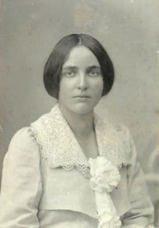
12. Katera od naštetih avtoric ne sodi v sodobno književnost?
a) Desa Muck.
b) Svetlana Makarovič.
c) Zofka Kveder.
č) Janja Vidmar.

13. Kdo od naštetih avtorjev sodi v sodobno književnost?
a) Leopold Suhodolčan.
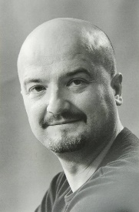
b) Primož Suhodolčan.
c) Karel Destovnik Kajuh.
č) Janez Trdina.

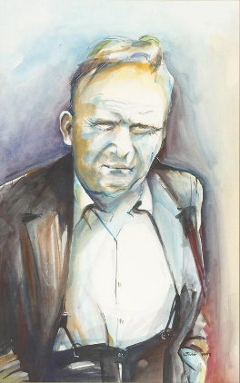
14. Med primorske ustvarjalce se je »prikradel« koroški. Kdo je to?
a) Prežihov Voranc.
b) Ciril Kosmač.
c) France Bevk.
č) Matej Bor.

15. Pesmi štirih so leta 1953 napisali štirje pesniki, a eden med spodaj zapisanimi ni bil med njimi. Kateri?
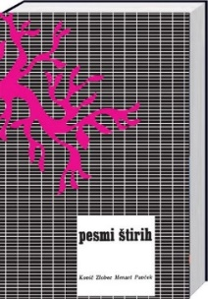
a) Janez Menart.
b) Ivan Minatti.
c) Tone Pavček.
č) Kajetan Kovič.

16. Kdo od navedenih pesnikov je tudi sodeloval v zbirki Pesmi štirih?
a) Ciril Zlobec.
b) Lojze Krakar.
c) Dane Zajc.
č) Gregor Strniša.

17. V Radovljici se je rodil književnik:
a) Valentin Vodnik.
b) Fran Saleški Finžgar.
c) Josip Vandot.
č) Anton T. Linhart.

18. Med zapisanimi avtorji eden od njih po poklicu ni bil duhovnik. Kdo?
a) Valentin Vodnik.
b) Simon Gregorčič.
c) Janko Kersnik.
č) Anton Aškerc.

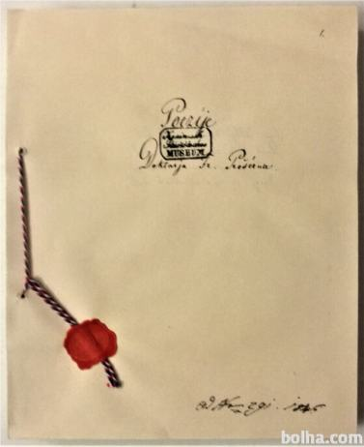
19. V razvoju slovenskega knjižnega jezika so avtorji pisali v več pisavah. V kateri pisavi je France Prešeren napisal svojo pesniško zbirko?
a) V bohoričici.
b) V gajici.
c) V gotici.
č) V karolinški minuskuli.

20. Ljubljano, svoj rojstni kraj, je v delu Deček z velike ceste omenjal:
a) Miško Kranjec.
b) France Bevk.
c) Tone Seliškar.
č) Anton Ingolič.
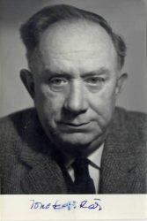
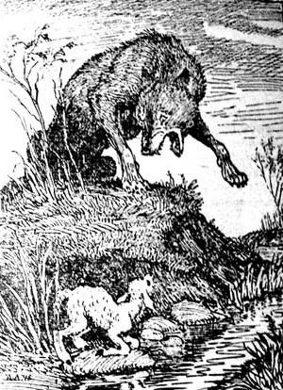
21. Je kratka, zapisana je lahko v verzih ali prozi, v njej nastopajo živali. Vsebuje nauk (lahko je skrit), ki je namenjen ljudem. Katera literarna vrsta je to?
a) Bajka.
b) Basen.
c) Pripovedka.
č) Balada.

22. Rečejo ji tudi drama v malem. Ima značilno zgradbo, je napeta, veliko je dvogovora, konec je tragičen. To je:
a) balada.
Kaj je že to??
b) romanca.
c) glosa.
č) gazela.

23. Najdaljše pripovedno delo je:
a) črtica.
b) novela.
c) roman.
č) povest.

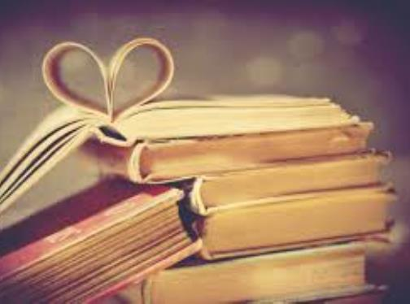
24. Literarne zvrsti so:
a) izpovedovanje, pripovedovanje in dvogovor.
b) pesništvo, pripovedništvo in dramatika.
c) drame, zgodbe in proza.
č) poezija, pesmi in onomatopoija.

25. Katero delo ne sodi v poezijo?
a) Likovna pesem.
b) Sonet.
c) Humoreska.
č) Romanca.

26. Le ena od rešitev navaja točne podatke o sonetu. Katera?
a) Je pesem štirih štirivrstičnic; verz je laški enajsterec, rima je oklepajoča in prestopna, stopica je jamb.
b) Je pesem štirih kitic, stopica je laški enajsterec, rima je oklepajoča in prestopna, verz je jamb.
c) Je pesem štirih kitic, verz je španski osmerec, rima je oklepajoča in prestopna, stopica je jamb.
č) Je pesem štirih kitic, verz je laški enajsterec, rima je oklepajoča in prestopna, stopica je jamb.

27. Katero med naštetimi dramskimi deli (odlomki v berilih) je komedija?
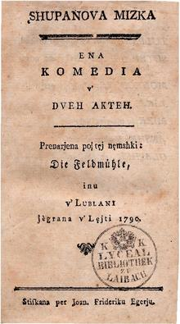
a) Žarko Petan: Pet Pepelk.
b) Žarko Petan: Starši na prodaj.
c) Anton T. Linhart: Županova Micka.
č) Feri Lainšček: Bara Bara.

28. Med naštetimi Prešernovimi pesmimi je le ena epska. Katera?
a) Apel in čevljar.
b) Glosa.
c) Zdravljica.
č) Uvod h Krstu pri Savici.
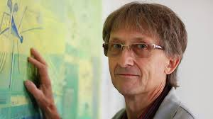
29. Med naštetimi sodobnimi ustvarjalci eden ni književnik, ampak slikar/ilustrator. Kdo? (Njegove ilustracije lahko vidimo tudi v šolskih berilih.)
a) Zvonko Čoh.
b) Dim Zupan.
c) Boris A. Novak.
č) Milan Dekleva.

30. Lirske pesmi:
a) izpovedujejo.
b) pripovedujejo.
c) opisujejo.
č) razlagajo.

Pošlji rešitve svoji učiteljici slovenščine, ki bo pregledala tvoje odgovore in ti povedala, kako uspešen/-na si.

